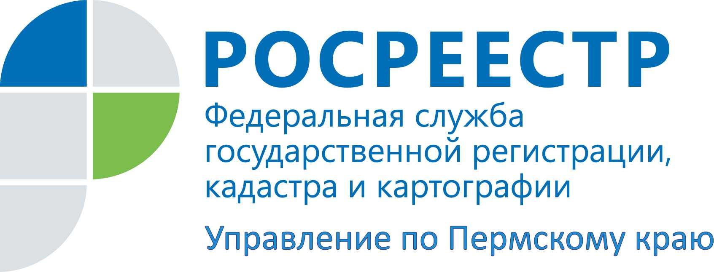

ПРЕСС-РЕЛИЗ
Несколько причин, которые мешают регистрации недвижимости

Регистрация недвижимости — это очень важное и ответственное дело, не терпящее ошибок и промахов. Люди ежедневно покупают, продают, строят, сдают или берут в аренду, меняют квартиры, комнаты, дачи, земельные участки, объекты незавершённого строительства и т.д. Любая из этих сделок требует оформления определённой документации. Иногда на подготовку всех необходимых документов для регистрации недвижимости требуется затратить немало сил, времени, нервов. И каково же разочарование заявителя, который узнает, что процесс регистрации может быть приостановлен.
Для того, чтобы беспрепятственно оформить свои права на недвижимое имущество, краевое Управление Росреестра дает несколько советов.
Совет первый. Перед приобретением недвижимого имущества проверьте наличие обременений в отношении данного объекта. На квартиру может быть наложен арест, или она находится в залоге у банка, если приобреталась по ипотеке, или в отношении данного объекта заключен договор ренты и т.д.
Проверить наличие обременений на объекты недвижимости и сам факт их регистрации может любой желающий и совершенно бесплатно на сайте Росреестра https://rosreestr.ru на электронном ресурсе "Справочная информация по объектам недвижимости в режиме online". Это не требует специальных навыков, нужен только доступ в интернет. Сформируйте запрос, заполняя предложенную электронную форму. Для проверки жилого объекта необходимо взять его адрес, и ввести на сайте. В предоставленной форме по каждому объекту недвижимости для просмотра доступна общая информация по выбранному объекту недвижимости - это условный, кадастровый, номер, этаж, площадь, адрес, наличие зарегистрированных прав и ограничений. Разрешенное использование, назначение, кадастровая стоимость и т.д. Там же стоит дата и номер государственной регистрации. Бесплатно с помощью электронной услуги можно получить исключительно общедоступную информацию.
В случае, если данной информации недостаточно, здесь же на сайте можно, но уже за денежную плату, заказать выписку из Единого государственного реестра прав на недвижимое имущество и сделок с ним, либо выписку из государственного кадастра недвижимости.
Совет второй. Проверьте, поставлен ли данный объект на кадастровый учет, т.е. имеются ли сведения о нем в государственном кадастре недвижимости. Отсутствие сведений о кадастровом учете препятствует регистрации недвижимости. Проверить, учтен ли объект в кадастре недвижимости, также можно с помощью вышеуказанного бесплатного сервиса «Справочная информация по объектам недвижимости в режиме online».
Если объект не поставлен на кадастровый учет, то можно одновременно при подаче документов на государственную регистрацию написать заявление о кадастровом учете данного объекта.
Совет третий. Платите госпошлину правильно. Самые распространенные ошибки при оплате госпошлины: ненадлежащая оплата государственной пошлины (оплата государственной пошлины лицом, не являющимся заявителем, представителем заявителя (отсутствие в платежном документе сведений о представительстве), а также оплата государственной пошлины не в полном размере.
Оплата госпошлины должна быть осуществлена непосредственно самим плательщиком, в отношении которого будут совершены регистрационные действия, либо его представителем при условии, что в платежных документах будет указано, что госпошлина уплачена именно плательщиком (правообладателем), обратившимся в государственный орган. Если в Государственной информационной системе о государственных и муниципальных платежах отсутствует информация об оплате государственной пошлины и документ об уплате государственной пошлины не был представлен вместе с заявлением о государственной регистрации прав, документы к рассмотрению не принимаются и возвращаются заявителю. Указанный порядок распространяется и на случаи, когда государственная пошлина оплачена не в полном размере.

Об Управлении Росреестра по Пермскому краю
Управление Федеральной службы государственной регистрации, кадастра и картографии (Росреестр) по Пермскому краю является территориальным органом федерального органа исполнительной власти, осуществляющим функции по государственной регистрации прав на недвижимое имущество и сделок с ним, землеустройства, государственного мониторинга земель, а также функции по федеральному государственному надзору в области геодезии и картографии, государственному земельному надзору, надзору за деятельностью саморегулируемых организаций оценщиков, контролю деятельности саморегулируемых организаций арбитражных управляющих, организации работы Комиссии по оспариванию кадастровой стоимости объектов недвижимости. Осуществляет контроль за деятельностью подведомственного учреждения Росреестра - филиала ФГБУ «ФКП Росреестра» по Пермскому краю по предоставлению государственных услуг Росреестра. Руководитель Управления Росреестра по Пермскому краю – Лариса Аржевитина.

http://vk.com/public49884202
Контакты для СМИ
Пресс-служба Управления Федеральной службы
государственной регистрации, кадастра и картографии (Росреестр) по Пермскому краю

Светлана Пономарева
+7 342 218-35-82
Диляра Моргун
+7 342 218-35-83
press@rosreestr59.ru

